Base de datos DOCINADE:
INFORMACIÓN PERSONAL:
- Primer apellido
- Segundo apellido
- Nombre
- Carné de Universidad
- Número de identificación (DIMEX, Pasaporte, etc)
- País de nacimiento
- nacionalidad
- País de residencia
- Sexo
- Fecha de nacimiento
- Correo electrónico principal
- Correo electrónico secundario
- Teléfono celular 1
- Teléfono secundario

INFORMACIÓN LABORAL
- Lugar de trabajo
- Condición laboral (Propiedad, interino, plazo fijo, servicios profesionales)

INFORMACIÓN ACADÉMICA
- Año de Ingreso al doctorado
- Año de graduación
- Duración en el programa
- Énfasis
  - Sistemas de producción Agrícola (SPA)
  - Gestión de Recursos Naturales (GRN)
  - Gestión y Cultura Ambiental (GCA)
  - Tecnologías Electrónicas Aplicadas (TEA)
- Grado Académico de Ingreso
  - Licenciatura
  - Maestría académica no afín
  - Maestría profesional no afín
  - Maestría académica afín
- Número de ORCID
- Tipo de estudiante
  - Activo
  - Inactivo
  - Excluido
- Situación académica
  - Aprobó
  - Reprobó
  - Permiso de interrupción
  - Prórroga
  - Abandonó
  - Graduado
- Gestión de cursos
  - Cursos matriculados
  - Cursos aprobados
  - Pasantía
    - Estado de la pasantía
      - Completa
      - Incompleta
    - Pasantía Total
      - Lugar de realización
      - Informe de pasantía
      - Acuerdo de pasantía
    - Pasantía parcial 1
      - Lugar de realización
      - Informe de pasantía
      - Acuerdo de pasantía
    - Pasantía parcial 2
      - Lugar de realización
      - Informe de pasantía
      - Acuerdo de pasantía
    - Pasantía parcial 3
      - Lugar de realización
      - Informe de pasantía
      - Acuerdo de pasantía
  - Predefensa
    - Acta de predefensa
    - Fecha de predefensa
  - Trabajo de Investigación
    - Título de la tesis
    - Director
      - Correo
      - Número de contacto
      - Número de Identificación
      - País
      - CV
      - Área de estudio
    - Asesor 1
      - Correo
      - Número de contacto
      - Número de Identificación
      - País
      - CV
      - Área de estudio
    - Asesor 2
      - Correo
      - Número de contacto
      - Número de Identificación
      - País
      - CV
      - Área de estudio
  - Defensa de tesis
    - Fecha de defensa
    - Acta de defensa
    - Mención honorífica
    - Carta de entendimiento de sesión de derechos
- Requisitos de graduación
  - Idioma según marco común europeo
  - Artículo 1
  - Artículo 2

SITUACIÓN ECONÓMICA
- Fuente de financiamiento
  - Beca por estudio
    - Ente que la otorga
  - Recursos propios

Pedir colores de la página DOCINADE
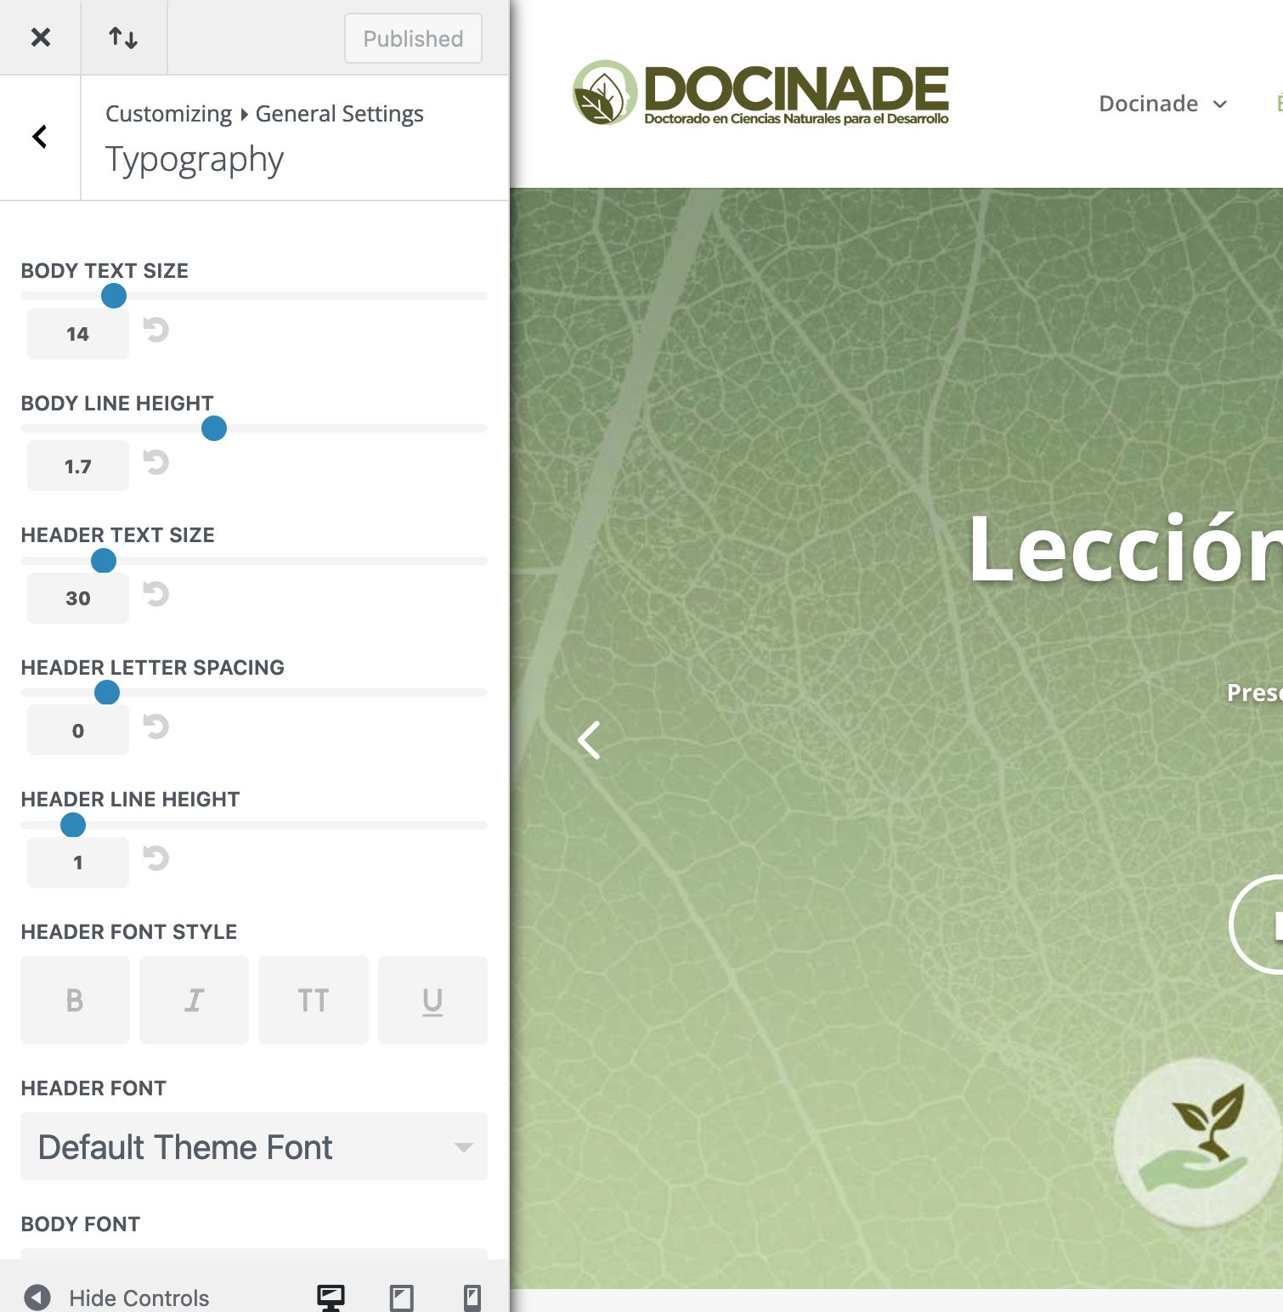

Logo
https://www.dropbox.com/scl/fo/vvkcsmak1rfq5x6a6q8t2/AC3QNr6WYXsYyzPT9Htz0Jk?rlkey=s2yrltucazssuh0xvk6hi3e2f&dl=0

Página: https://docinade.ac.cr/

